### **온라인 어학 교육 플랫폼 'Linker' 사업 계획 및 데이터 분석**

#### **1. Linker 비즈니스 개요: 우리는 누구인가? (3-4P)**

* **서비스명**: Linker
* **우리가 누구인가?:** 기업내 데이터 분석팀으로 현황을 분석하고, 이에 대한 문제점을 발굴하고, 이에 대한 비즈니스 성장을 위한 데이터 기반의 실행가능한 인사이트를 제시하는 것이 목표
  + => 유입은 많으나 첫 구독 결제까지 **활성화**가 부족하다.
* **서비스 컨셉**: **영어 회화 희망자**를 위한 '소규모 **그룹 토론형** 온라인 플랫폼'
* 기업의 상황:
  + 리뉴얼을 하는 상황
    - 경현 -> 현황을 파악해서 현재의 데이터를 바꿔 나가는 것. 기존의 데이터를 가지고 문제점을 찾고 이에 대한 해결책 도출
    - 유정 -> 그러나 데이터를 어떻게 활용할 지 모르겠다. 라틴어로 되어 있는 경우가 있어?
    - 정원 -> 가진 데이터를 리뉴얼 전으로 보는 거지?
* **타겟 고객 :** 
  + 영어 중상급자 중 다른 사람들과 **함께 소통**하며 공부하고 싶은 사람
    - 중상급자가 아니어도 될 거 같다.
  + 단순한 회화가 아닌 고급 주제로 영어 소통을 하고 싶은 사람
  + 영어 비즈니스 미팅, 대학 MBA 강의/토론이 필요한 사람
  + 체계적인 토론의 형식, 절차, 자료제공
  + 친구, 동료와 함께 공부해서 학습의 동기부여를 높이고 싶은 사람

**-> 구체화 한후, 현황 및 지표 파악, 해결점 도출**

현근 : 오프라인에서 흔한 토론형, 발화형 수업에 대한 수요를 온라인에서 충족시킨다.

유정 : 오프라인 동호회를 온라인으로 수익화 한다.

경현 : 핵심키워드: 소통, 함께, 동기부여, 영어공부를, 지속

정원 : 전체적으로 하나의 문장으로 만들자

**=> 토론형 학습으로 친구와 즐겁게 소통하며 지속적으로 영어어공부에 동기부여 원하는 고객**

* **시장 및 경쟁 구도**:
  + 포화된 시장 속에서 상급자 중심의 '링글
  + 초급자 중심의 '캠블리' 사이의 틈새 공략
  + 링글, 캠블리에 대한 설명 필요
  + 포지셔닝 맵 ! 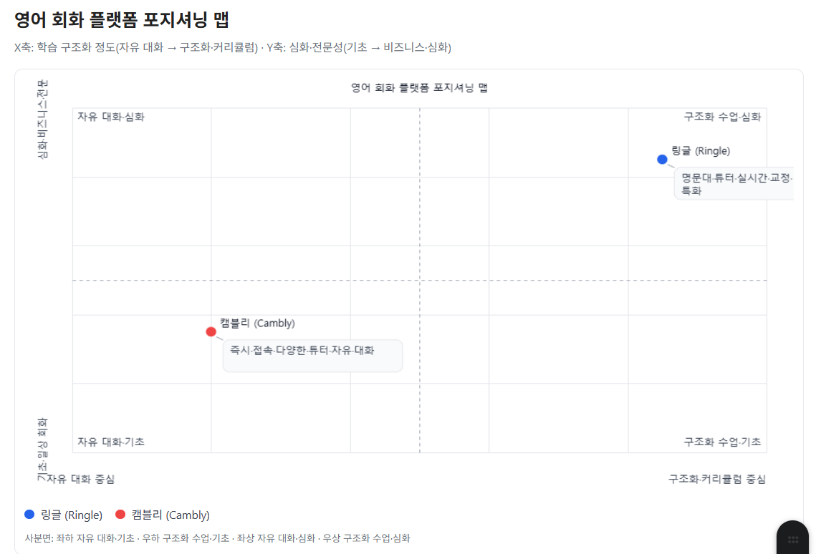
  + 다른 앱들과의 차이가 어떤 것인가?
    - 소통과 토론, 가격(두 앱의 중간 가격대로)

다음처럼 핵심만 짧게 정리했어요.

* 타겟
  + 링글: 중·상급, 비즈니스·심화
  + 캠블리: 초·중급, 자유 대화
* 튜터
  + 링글: 명문대·전문성
  + 캠블리: 전 세계 원어민 다양
* 수업
  + 링글: 구조화 교재+예습 필수, 실시간 교정
  + 캠블리: 자유 대화, 일부 교재
* 강점
  + 링글: 높은 퀄리티·피드백, 비즈니스 특화
  + 캠블리: 24시간 즉시, 다양한 억양·표현
* 단점
  + 링글: 비쌈, 예습 부담
  + 캠블리: 튜터 편차, 커리큘럼 부족
* 후기
  + 링글: 값비싸지만 만족, 실력 향상 체감
  + 캠블리: 자신감↑, 재미 있으나 피드백 아쉬움

| **구분** | **링글(Ringle)** | **캠블리(Cambly)** | **Linker(링커)** |
| --- | --- | --- | --- |
| **타겟 고객** | 영어 상급자, 비즈니스/심화 회화 | 영어 초보자, 자유로운 대화 | **영어 수준 관계없이**, 소통 및 동기 부여가 필요한 학습자 |
| **가격** | 고가 | 저가 | **중간 가격대** (합리적인 비용) |
| **핵심 콘텐츠** | 명문대 튜터와의 1:1 심화 수업 | 전 세계 원어민 튜터와의 자유로운 대화 | **소규모 그룹 토론** 중심의 실시간 강의 |
| **핵심 차별점** | 높은 퀄리티와 전문성 | 24시간 즉시 수업 가능 | '함께하는 학습'을 통한 지속적인 동기 부여 및 커뮤니티 조성성 |

* **핵심 차별점**:
  + **콘텐츠 : 실시간 그룹 토론 강의 (*구체화필요)**
  + **커뮤니티** :
  + **선생님 :** AI로 대체 가능한가?
    - 대전제
      * 토론 진행
      * 토론 피드백
      * 학습플래너
    - 유정 : 피드백은 감정등의 사람이 하나 토론 진행은 AI가, 사람이 있으면 어색한 느낌을 받을 거 같다. **개인 담당 튜터**(전체 학습 학습 상담가 개념념)가 있으면 좋겠다.상담은 사람이 해주는 게 좋다. 선택으로 하는 건 어떨까? 전체 AI로 해서 금액을 낮추는 건?
    - 경현 : 되레 토론 진행, 중재는 사람이하고 피드백이 AI가 하는 건 어떨까? 양측 다하면 수익 부분에서 어려울 것 같다.
    - 정원 : AB테스트로 진행하는 건 어떨까?
    - 현근 : AI가 모든 걸 해줄 수 있을 거 같다.
    - 용혁 : AI가 사람들이 말하는 내용을 바로 받을 수 있는 그정도 수준이 되나? 토론진행은 AI, 피드백 & 학습플래너는 사람이.
* **수익 모델: 구독(Basic, Pro) 기반의 수익 구조** 
  + **기본기능**
    - **친구 차단 기능 / 별점 기능**
    - **고정 그룹 생성**
    - **학습 멘토 매칭 :**
  + **어떤 혜택의 차이로 만들어진 요금제인가?**
    - **베이직 : 얘는 가성비가 좋은 매뉴얼이 가장 좋음**
      * **토론 참여 : 주 2회(1회당 30분)**
      * **광고 제거 : 없음**
      * **커뮤니티 방 제작 권한 : 없음**
      * **피드백 : 간단, 주1회**
      * **녹음·전사·요약 : 없음**
      * **광고 제거 : 토론 전, 쉬는 시간 사이에 광고 있음**
      * **토론 주제 제안 권한 : 있음**
    - **프로 : 얘는 먼슬리가 높음 비싸서 그런 듯**
      * **토론 참여 : 무제한 -> 주 4회 (1회당 30분)**
      * **광고 제거 : 있음**
      * **커뮤니티 방 제작 권한 : 있음**
      * **피드백 : 구체적으로, 매 강의마다**
      * **녹음·전사·요약 : 있음**
      * **광고 제거 : 완전 제거**
      * **토론 주제 제안 권한 : 있음**
* **성장 단계**
  + **초기 단계**로, 신규 고객 유입 및 활성화에 집중하는 성장 전략 필요
  + **리뉴얼 :** 문제를 찾았기 때문에 이에 대한 해결책을 제시하는 단계
* **핵심 지표(AARRR) 정의**
* **Acquisition (유입)**: 회원가입 및 무료 체험 수업
* **Referral (추천)**: 추천 링크/코드 기반 신규 고객 유입
* **Activation (활성화)**: 첫 구독 결제율 (유입 고객의 활성화 전환) & 구독전환율
* **Retention (유지)**: 재구독 (구독 연장)
* **Referral (추천)**: 추천 링크/코드 기반 신규 고객 유입
* **Revenue (수익)**: MRR(월간 반복 수익), ARPU(고객당 평균 수익), ~~CAC(고객 획득 비용), LTV(고객 생애 가치)~~ 중 선택

**2. Linker 서비스 현황 (1-2p)**

* **현황과 문제점: 잠재(none, trial) 고객을 활성화**
* **현황(현재 고객데이터) 분석**
* 현재 고객의 연령, 성별 고른 분포 -> 데이터 필요
* 현재 고객의 구독요금제별 고른 분포 (basic, pro) -> 데이터 필요
* 현재 고객의 유입시기 (시기별 유입율) / 활성화 상태 (유입->첫구독) 비교 후 문제 도출

| **age_group** | **count** | **proportion** |
| --- | --- | --- |
| **20s** | 3891 | 0.17 |
| **40s** | 3804 | 0.17 |
| **10s** | 3736 | 0.17 |
| **60s 이상** | 3725 | 0.17 |
| **50s** | 3713 | 0.16 |
| **30s** | 3676 | 0.16 |

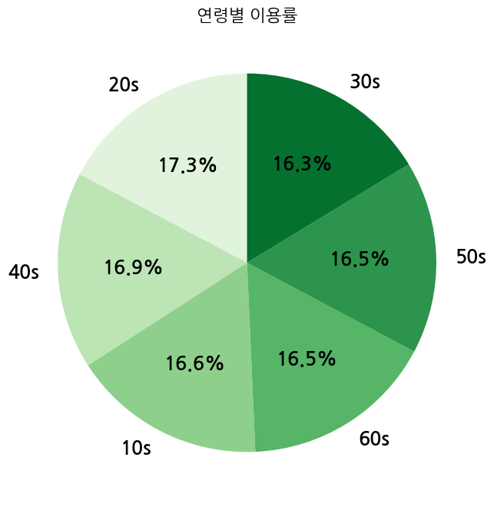

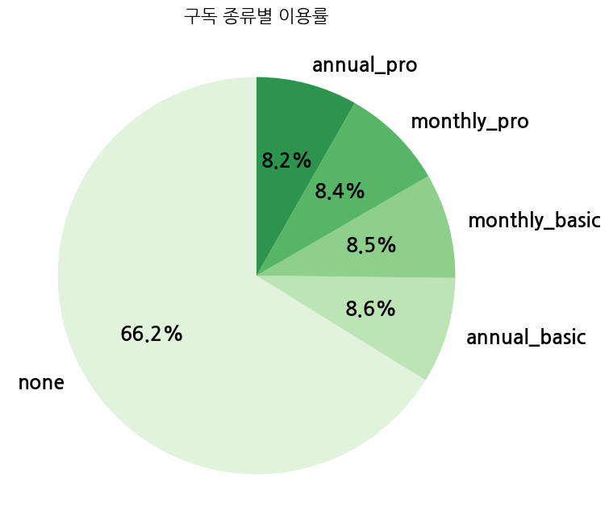

| **plan_name** | **amount** | **count** |
| --- | --- | --- |
| annual_basic | 99.99 | 1470 |
| monthly_basic | 9.99 | 1417 |
| monthly_pro | 19.99 | 1414 |
| annual_pro | 199.99 | 1366 |

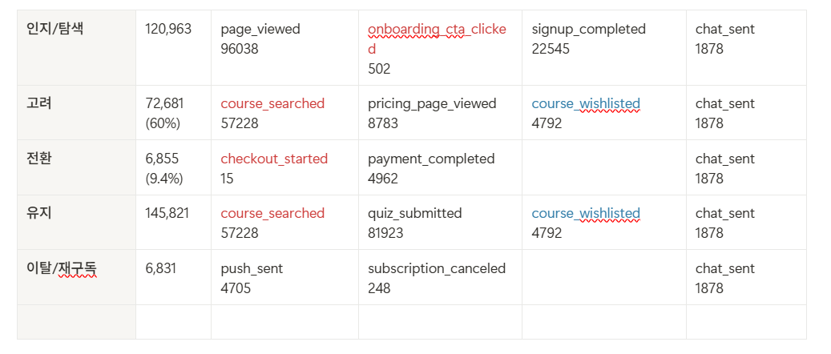

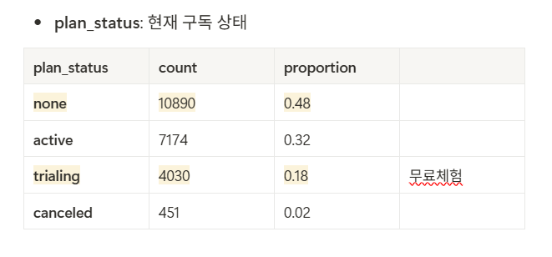

>> 시각화 필요

#### 

#### **3. Linker 사용자 여정을 통한 문제 원인 및 인사이트 도출**

* **문제 원인 도출 -> 사용자 여정 요약 (페르소나의 서비스 사용 단계별 추적, 병목구간파악)**
* 유정 : 리뉴얼된 비즈니스 모델을 소개할 때 페르소나를 바탕으로 설명해주면 어떨까?(문제는 데이터로 파악하고 차후 사용자 여정을 여정으로 확인하자)
* 정원 : 같이하는 게 주요 방안인 앱인데 정작 신규 유입 효과를 보지 못하고 있었는 걸 확인해보자(지금의 문제 파악)
* 경현 : 현황을 사용자 여정을 잡고 이에 대해 관련 데이터로 분석을 진행하였다.
* 현근 : 사용자 여정에서 문제를 데이터로 찾고 이에 대한 해결책을 제시하고 끝냄

**1) 사용자 여정**

* + **페르소나 (Persona)**
    - **이름: 용혁 Phoenix Yoo (외로움,독신)**
    - **상황**
      * **공부 의지가 강한 PY는 이제 막 회화에 재미를 붙인 상황이다.**
      * **하지만, 혼자 회화를 공부하기 힘들어서 함께 공부할 수 있는 영어공부 앱을 찾고 있다.**
      * **PY의 고민을 아는 친구가 Linker를 추천하며 친구추천 링크를 보내줬고, PY는 가입해 무료체험수업을 들었다.**
      * **Linker를 통해 함께 하는 영어 수업에 재미를 느낀 PY는 주변 친구들에게 친구추천링크를 보내 주변인들을 끌어들인다.**
      * **그러나 피닉스는 —단계에 불편함을 느끼고 구독하지는 않는다.**
  + **페르소나의 사용자 여정에 따른 감정선**
  + **페르소나의 사용자 여정**

| 사용자  여정 | 단계  (Phase) | 행동 (Actions) | 생각 (Thinking) | 감정 (Emotions) | 문제점 & 기회 | 데이터 |
| --- | --- | --- | --- | --- | --- | --- |
| 인지 & 고려 | 0. 친구 추천 | 친구에게 추천이 들어옴 | 이 앱이 뭐야?  추천가입하면 무료체험도 되나?  궁금한데? | 외롭다  기대감 |  | referal |
| 인지 & 고려 | 1. 회원 가입  & 튜토리얼 | 계정 만들기  앱 탐색하기 | 이 앱이 도움이 될까?  이 앱은 어떻게 사용하지?  튜토리얼 없나? | 기대 호기심  난해함 | 잘 짜여진 튜토리얼 UI/UX  (A/B 테스트) | event log |
| 인지 & 고려 | 2. 무료 수업 체험 | 수업 탐색  강사진 탐색 | 어떤 그룹들이 있을까?  내 목적에 맞는 수업들이 있을까?  강의 퀄리티가 돈 값을 할까?  오류는 안나나?  기기호환 잘되나? | 걱정반 기대반  실망감 | 무료체험수업의 퀄리티와 기기호환성을 높여 만족도를 높이고, 구독전환을 유도한다. |  |
| 인지 & 고려 | 3. 구독 요금제 확인 & 장바구니 담기 | 요금제  확인 및 고려 | 생각보다 비싸네? or 싸네?  경쟁사랑도 비교해볼까?  요금제 확인이 힘드네? | 실망 | 구독요금제 페이지  개선 필요  (A/B 테스트). | payment  결제실패는 없음 |
| 인지 & 고려 | 4. 구독제  상담 | 상담톡 이용 | 왜 이렇게 상담 답변이 느리지? | 실망, 짜증남 | 상담톡 개선 | Chat  카톡챗 무용  웹/앱 문의해결 개선 |
| 전환 | 5.구독요금제 가입 & 결제 | 결제 | 결제방식 (무이자할부, 할인쿠폰,  간편결제) 찾아보기 | 신중함 | 결제단계에서 프로모션, 할인쿠폰 바로 적용할 수 있게 UI 구성해 구독전환율을 높인다.  월별 결제혜택 | **plan_start_date**  **7625** |
| 유지 | 6. 강의 수강 | 강의수강 | 나 이 수업에 만족했나?  이 앱 내 다른 수업은 어떨까? | 호기심 | 높은 퀄리티의 학습플랜 & 피드백 제공해 구독유지율을 높인다. |  |
| 유지 | 9. 친구에게 추천 | 추천코드와 추천인 ID 보내기 | 친구에게 추천해주고 가입하면 쿠폰 받아야지.  어떤 혜택이 있을까? | 신남, 기대감 | 친구추천 혜택 설계 필요 |  |
| 이탈 | 7. 해지 | 구독해지 | 강의에 대한 불만족  강사 및 수강생에 대한 불만족 | 실망 | 이탈방지방안 모색  TBC… |  |
| 유지 | 8. 재구독 | 해지 후 재구독 | 쿠폰이 있으니 다시 수강해볼까?새해가 되었으니 공부해보자 | 기대감 | 메일링/프로모션  기존고객 파격할인  기간 이벤트 |  |

**시각화**

**인지 & 고려 : 31330**

**친구추천 2267 + 회원가입(none) 10890 + 무료체험 (trialing) 4030 + 구독 요금제 확인 (pricing_page_viewed) 8783 + 장바구니 (course_wishlisted) 4792 + 상담톡 (account+payment) 568**

**전환 : 7625**

**첫구매한 사람들 (plan_start_date)**

**유지 : 7174**

**첫구매한 사람들(전환) - 구독 취소한 사람들(이탈)**

**이탈 : 451**

**구독 취소한 사람들(canceled)**

**재구독 : 286**

**2) 문제원인 도출 (가설설정-> 데이터확인-> 시사점제안)**

* 1. **인지 / 고려**: 앱 가입, 튜토리얼 탐색, 무료수업, 친구추천 **-> 유입, 추천(시기별 유입율)**
  2. **전환**: 첫 구독요금제 가입 & 결제 **-> 활성화 (시기별 활성화율_전환율)**

== 이 색은 데이터를 따와서 확인해야하는 부분 ==

**[인지/고려 0.친구추천 단계]**

**가설 1) 친구추천 이벤트 혜택 재설정 필요**

* **활용 데이터 : referral, user - 가입경로, event log, campaign**
* **현황 (데이터분석자료)**
* 추천으로 유입된 사용자의 전환율이 낮음(Like 피닉스)
* 특히, 여러 명을 추천한 사용자가 초대한 유저들의 전환율도 낮음.
* **방안 : 친구추천’ 이벤트의 혜택 재설계 필요**
* **혜택 변경:** 현재의 혜택(친구초대가 유입에만 집중) 보다 더 매력적인 혜택(예: 추천코드로 유입된 친구가 ‘첫 구독 결제’까지 완료 해야 초대인 유료 구독권 1개월 연장 혜택 & 피추천인에게는 첫 달 50% 할인)으로 변경
* **타겟팅 강화:** 추천으로 유입된 유저 그룹의 특성을 파악(연령, 관심사 등)하고, 그에 맞는 맞춤형 혜택 제공

**[인지/고려 1.회원가입 & 튜토리얼 단계]**

**가설 2) 무료체험 유저가 학습앱 홈페이지의 사용법이 어려워 포기하게 된다.**

* **활용 데이터 : a/b test, plan_history의 plan_status(trialing-> pricing page view/active) 전환율 낮음**
* **현황 (데이터 분석자료) : event log( payment 전환율 낮음)**
* **방안 :a/b test (온보딩 테스트 진행 중이다.)**

**[인지/고려 3. 구독요금제 확인]**

**가설 3) 구독 요금제 페이지가 어렵다. (결제실패는x)**

* **활용 데이터 : Payment, Event log(check out+pricing page view-> plan start date) a/b test(check out_redesign)**
* **현황 (데이터 분석자료) :** 
  + **결제 실패률 없음 (payment 데이터필요)**
  + **event log 내 course searched-> pricing page view 전환율**
* **방안 : a/b test (구독요금제 페이지 redesign 테스트 중)**

**[인지/고려 4. 구독요금제 상담]**

**가설 4) 구독, 가입 및 서비스 이용 관련 상담서비스의 개선 필요**

* **활용데이터 : Chat**
* **현황 (데이터분석자료) :** 
  + **chat 문의채널별, 상담처리상태별 데이터**
  + **resolved, closed 슬라이드에 정의를 필요 노션에서 보고 넣으면 되겠다.**
* **방안 :**
  + **채널 최적화 : 카카오, email 줄이고 web/in-app 상담 위주 개편**
  + **시스템 개선 : 자주 묻는 질문은 웹/앱 내 FAQ 페이지나 챗봇으로 자동 응대할 수 있도록 시스템을 개선해 ‘closed’(미응답 해결) 비율을 줄입니다.**
  1. **~~유지~~**~~: 강의 수강, 추가 콘텐츠 탐색~~ **~~-> 유지~~**
  2. **~~이탈/재구독~~**~~: 불만족 시 해지 → 만족 시 재구독~~ **~~-> 수익~~**

**참고자료)**

**옵션 B 퍼널 단계별 상세 분석 (로그 데이터 기반) : event log 및 plan history 체크 후 각 단계별 병목 확인. (활성화 or 재구독율 등 병목 확인) + 활성화율 지표와 연계해 개선점 확인 필요**

| 인지/탐색 | 120,963 | page_viewed  96038 | **onboarding_cta_clicked**  **502** | signup_completed  22545 | chat_sent  1878 |
| --- | --- | --- | --- | --- | --- |
| 고려 | 72,681  (60%) | course_searched  57228 | **pricing_page_viewed**  **8783** | course_wishlisted  4792 | chat_sent  1878 |
| 전환 | 6,855  (9.4%) | **checkout_started**  **15** |  | **plan_start_date**  **7625** | chat_sent  1878 |
| 유지 | 145,821 | course_searched  57228 | quiz_submitted  81923 | course_wishlisted  4792 | chat_sent  1878 |
| 이탈/재구독 | 6,831 | push_sent  4705 | subscription_canceled  248 | 재구독 - 286 | chat_sent  1878 |

#### **4. 데이터 분석 문제 확인 및 해결점 도출 (1-2P)**

* **병목 및 개선지표 : 유입 및 활성화**
* **~~해결방안 1) 유입 및 활성화의 직접지표 개선~~** 
  + **~~무료 체험 품질 상승~~**~~: 무료 체험 고객의 구독 전환율 극대화~~
  + **~~세분화된 요금제 및 UI 개선~~**~~: 결제 단계에서의 마찰 최소화~~
  + **~~친구 추천 마케팅~~**~~: 유입 데이터상 '친구 추천' 비중이 높으므로, 관련 캠페인 강화 및 보상 시스템 고도화~~
  + **~~개인화~~**~~: 후기 이벤트, 레벨 테스트, 매칭 알고리즘 고도화를 통한 학습 만족도 제고~~
  + **~~프로모션~~**~~: 기존 고객 대상 파격 할인, 시즌 프로모션 등으로 재구독 유도~~
* **~~해결방안 2) A/B Test 로 UI 개선 및 기술문제 개선~~**
  + **~~로그 설계 고도화~~**~~: 지표에 맞게 설계~~
  + **~~A/B 테스트~~**~~: 가격 정책, 온보딩 버튼 등 가설을 세워 실험 설계 및 분석 필요~~
  + **~~에러개선 :~~** ~~문의사항 중 에러 개선~~
* **~~해결방안 3) 캠페인, 마케팅 방안 개선~~** 
  + ~~기존 마케팅중 ‘활성화 전환’ 효과 높았던 6월, 프로모션 등 분석~~

#### **5. 결론**

* 'Linker'는 '그룹 토론+오프라인 매칭'이라는 차별점을 활용해 영어 중·상급 시장을 공략한다.
* 초기 단계에서는 **데이터 기반 분석을 통해 유입 및 활성화 단계의 병목을 해결**하는 데 집중한다.
* 무료 체험 품질, 요금제 세분화, 개인화 기능 등을 개선하여 고객 전환 및 유지율을 극대화함으로써 지속적인 성장을 이끌어낼 것이다.
* 가설에서 진행하고 있는 내용에 대한 요약